МИНИСТЕРСТВО НАУКИ И ВЫСШЕГО ОБРАЗОВАНИЯ РОССИЙСКОЙ ФЕДЕРАЦИИ
федеральное государственное образовательное учреждение высшего образования
САНКТ – ПЕТЕРБУРГСКИЙ ГОСУДАРСТВЕННЫЙ УНИВЕРСИТЕТ АЭРОКОСМИЧЕСКОГО ПРИБОРОСТРОЕНИЯ
КАФЕДРА № 42
ОТЧЕТ
ЗАЩИЩЕН С ОЦЕНКОЙ
ПРЕПОДАВАТЕЛЬ
ассистент |  |  |  | Д.О. Шевяков
должность, уч. степень, звание |  | подпись, дата |  | инициалы, фамилия

ОТЧЕТ О ЛАБОРАТОРНОЙ РАБОТЕ №2.1
(ВАРИАНТ 1)
ПРОСТОЙ АЛГОРИТМ ОБРАБОТКИ СТРОК
по курсу: ОСНОВЫ ПРОГРАММИРОВАНИЯ

РАБОТУ ВЫПОЛНИЛ
СТУДЕНТ ГР. № | 4321 |  |  |  | Г.В. Буренков
 |  |  | подпись, дата |  | инициалы, фамилия
Санкт-Петербург 2024

1 Постановка задачи
Реализовать программную функцию на языке C/С++, выполняющую поставленную задачу. Вариант №1, задание №1, пример входных и выходных данных представлен в таблице 1.
Глобальные параметры использовать запрещено; допустимо использование дополнительных функций.

Таблица 1 – Индивидуальное задание по варианту №1
Задание | Вход | Выход
Дана строка. Слово есть последовательность любых букв, разделенных пробелом. Удалить в этой строке все слова, начинающиеся на заданную букву без учета регистра этой буквы. | "Hello world",  'w' | "Hello "

2 Выполнение задачи

2.1 Описание реализованной функции
Для начала необходимо разделить строки на слова, пройдясь по каждому символу в строке. Если символ не пробел, то программа будет добавлять его к текущему слову. Как только достигаем пробела или конца строки, завершаем текущее слово и переходим к следующему.
Далее проверяем первую букву слова. Если слово содержит выбранную буквы, то слово удаляется из предложения.
Вывод результата: после завершения обработки выводим все сохраненные слова, содержащие цифры.

2.2 Листинг программы
Ниже представлен листинг программы:
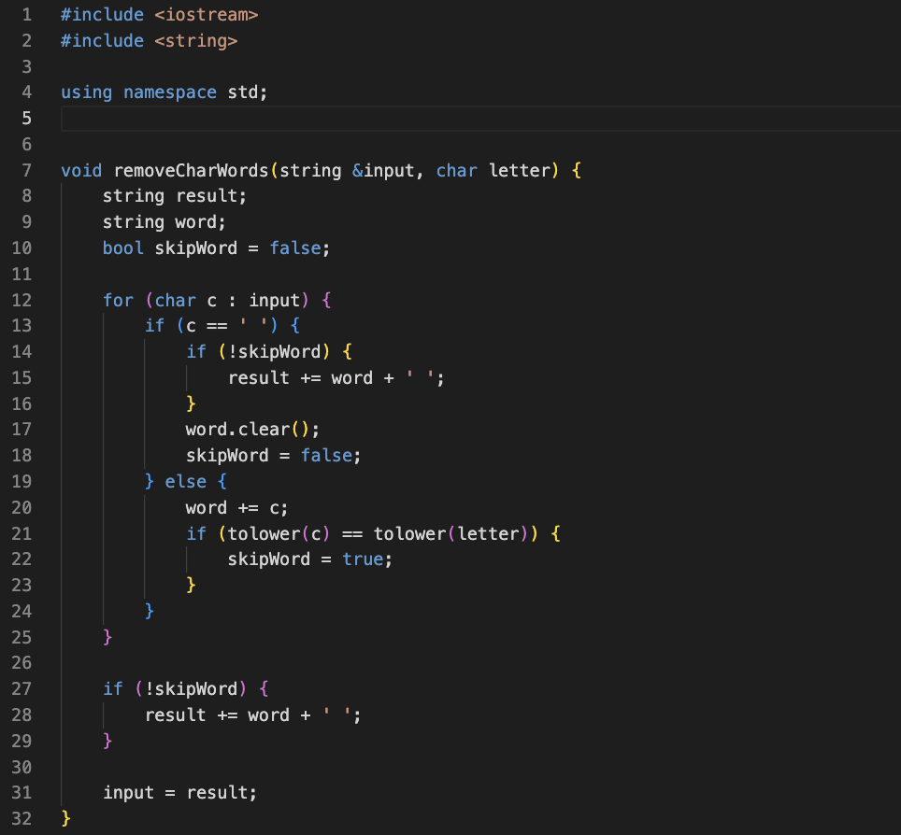

Рисунок 1 – Листинг программы
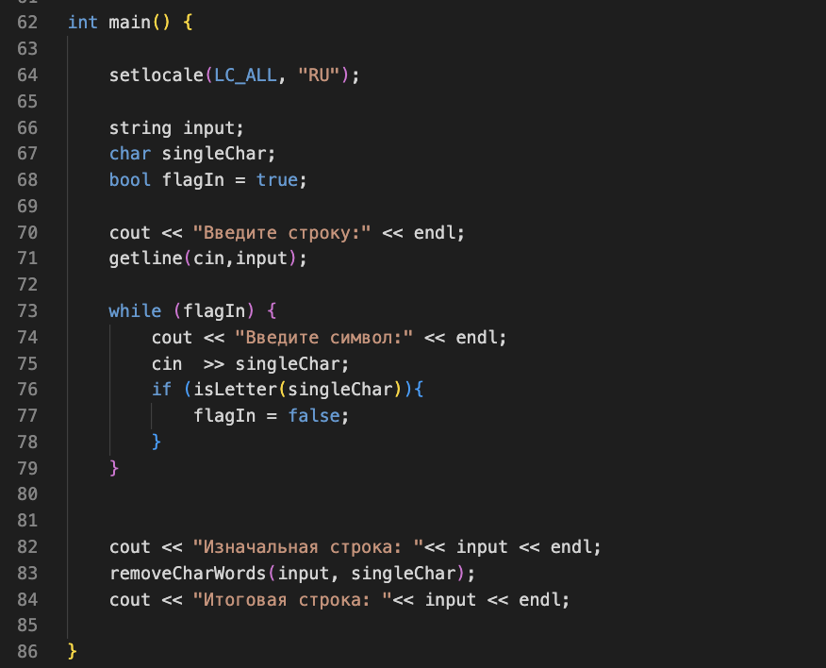
Рисунок 2 – Листинг программы

2.3 Тесты работы программы
На рисунке 3 представлен тест программы с приведенными значениями по условию.

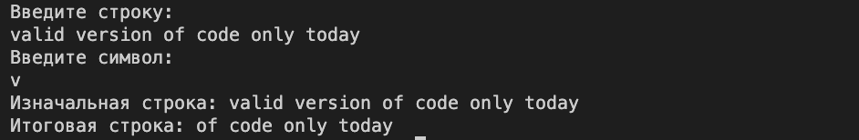
Рисунок 3 – Тест программы с заданными значениями

На рисунках 4 - 10 представлены тесты программы с различными значениями.

Рисунок 4 – Тест программы с двумя словами и цифрами

3 Выводы
В ходе лабораторной работы была реализована программная функция с помощью циклов, массивов и строк на языке C/С++, выполняющая поставленную задачу.

